简号 J1⑥11：残牍（弋阳须却）

来源出处
里耶古城一号井第六层出土，原整理号 6-11。
释文、注释：《里耶秦简牍校释》第一卷，第 21 页。
图版：秦簡字形庫（www.kaom.net）《里耶1》。

图片
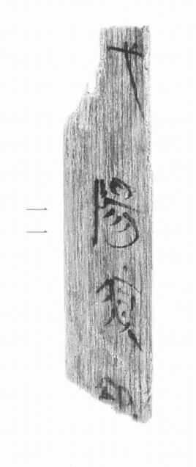
图1 里耶秦简 6-11 实物照片。出处：秦簡字形庫（www.kaom.net）《里耶1》图版。

释文
弋阳须却［1］〼6-11

文字
以下照录《里耶秦简牍校释》第一卷注文。
［1］弋阳，疑是县名。《汉书·地理志》左冯翊属县有“阳陵”，班固自注：“故弋阳，景帝更名。”治所在今陕西咸阳市东北。又汝南郡属县有弋阳侯国。治所在今河南潢川县西。

书法
残片，正面存四字「弋阳须却」，字大而疏，笔画圆厚。（据图1）

简牍形制
残牍，单面书写。（据图1）

书写方式
墨色浓。（据图1）

美育价值
四个字里藏着一个地名和一个人名。

